國立嘉義特殊教育學校 112 學年度第2學期 表格02
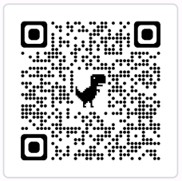
輔具借用需求調查表
請使用右圖掃瞄，線上登記，省時省力又環保。
學部：＿＿＿＿ 班級：＿＿＿＿
導師簽名：＿＿＿＿＿＿
星期  節次 | 一 |  | 二 | 三 | 四 | 五
1
2
3
4
5
6
7
※請以「代碼」方式填入所需借用之時段！
※填妥後，請於 02/23(五) 前交回 復健組 彙整，謝謝！
存放地點 |  | 輔具名稱 |  |  |  | 代碼
輔具器材室(一) |  | 特製三輪車(mini綠) |  |  |  | 1
 |  | 特製三輪車(大綠) |  |  |  | 2
 |  | 特製三輪車(大藍1) |  |  |  | 3
 |  | 特製三輪車(大藍2) |  |  |  | 4
 |  | 特製三輪車(大黃) |  |  |  | 5
 |  | 步態訓練器(M綠) |  |  |  | 6
高職部2F |  | 步態訓練器(L藍) |  |  |  | 7
 |  | 步態訓練器(XL紫) |  |  |  | 8
高職部1F |  | 特製三輪車(大藍1) |  |  |  | 9
 |  | 特製三輪車(大藍2) |  |  |  | 10
復健館1F |  | 接龍式三輪車(黃) |  |  |  | 11
 |  | 接龍式三輪車(綠) |  |  |  | 12
 |  | 接龍式三輪車(橘) |  |  |  | 13

